«Создание онлайн-курсов для организации смешанного или дистанционного обучения»

Сегодня преподавателю даётся право на творчество, при создании учебного занятия. И все же главное в этом процессе: студент должен получить обязательный минимум знаний, определённый программой курса, в полном объёме. Использование инновационных образовательных технологий в наши дни – это объективная необходимость и условие достижения высокого качества современного образования.
В своей педагогической деятельности применяю систему электронного обучения ( Moodle Modular Object-Oriented Dynamic Learning Environment) для организации смешанного или полностью удалённого обучения.
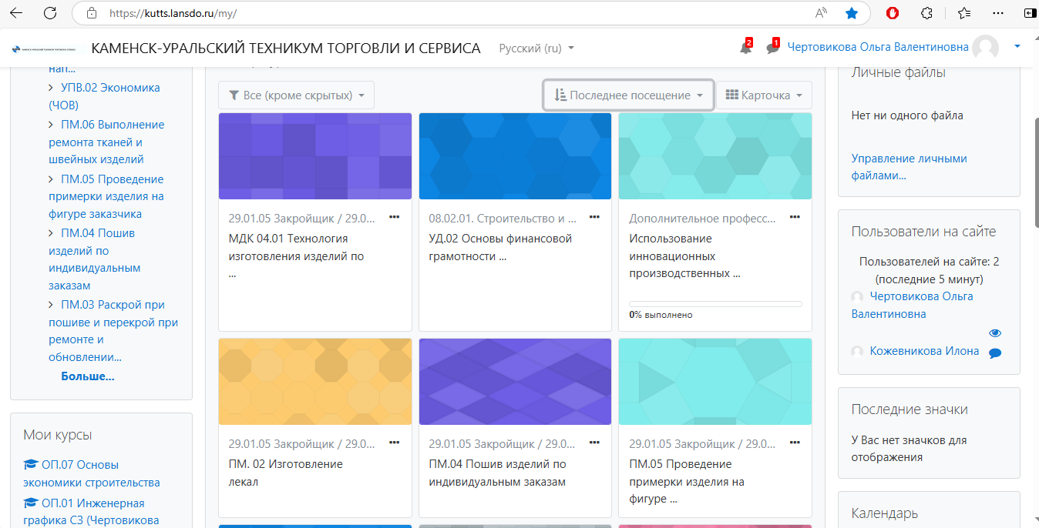
Возможности Moodle:
- Создание онлайн-курсов ( добавить в обучение презентации, видео, тексты; курс доступен отдельной группе людей или всем);
- Тестирование студентов (ограничить время выполнения заданий и число попыток; автоматическая проверка ответов, указание ошибок);
- Общение с преподавателем ( можно оставлять комментарии, обсуждать тему урока или задавать вопросы преподавателям);
- Разработка базы знаний ( в базу знаний можно добавить учебные материалы, которые доступны всем пользователям в любое время);
- Аналитика обучения ( система автоматически следит за успеваемостью студентов и составляет отчёты).
Учебный онлайн-курс по дисциплине «Основы финансовой грамотности» создан на основе электронного учебника. Электронный учебный курс – это электронное издание, содержащее систематизированный материал по некоторой области знаний.
Применение электронного курса имеет ряд преимуществ. Используются различные каналы восприятия: звук, текст, видео. Предоставляется возможность непрерывного образования большого числа пользователей. Посредством гиперссылок, которыми дополнен электронный курс, студенты могут обратиться к любому материалу по теме занятия. При выполнении практических заданий раздела проверки достижений целей, посредством гиперссылки, студенты могут вернуться к соответствующему учебному элементу и проверить правильность выполнения задания. Используя конкретную ссылку студенты через Интернет могут открыть учебный курс и самостоятельно изучить тему занятия, даже если оно было пропущено. Для студентов на занятии создается условие для самостоятельного освоения знаний.
Технология цифровых образовательных ресурсов ориентирована на формирование умений самостоятельно приобретать знания, осуществлять разнообразные виды информационной деятельности, на воспитание личности, живущей в информационном обществе. Её отличие от традиционной совокупности средств, методов обработки информации состоит в использовании электронных устройств, прежде всего, компьютера.


